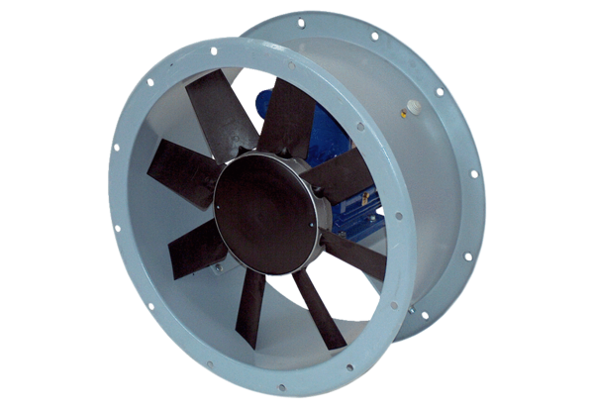Axial-Rohrventilator DAR 112/6 4Verpackungseinheit: 1 StückSortiment: C
Artikelnummer: 0073.0181Hersteller: MAICO

